Imię i nazwisko ………………………………………………… Klasa …………… Grupa A
7. Grecja – kolebka cywilizacji europejskiej

1. Wyjaśnij, dlaczego w starożytnej Grecji bardziej rozwinęło się rzemiosło i handel niż rolnictwo.
…………………………………………………………………………………………………………………
…………………………………………………………………………………………………………………

2. Uzupełnij tabelę.
 | Nazwa ustroju greckich polis | Opis ustroju
a) | oligarchia
b) |  | Niczym nieograniczoną władzę sprawuje jedna osoba.
c) |  | Władza należy do wszystkich obywateli.

3. Odpowiedz na podstawie mapy.
a) Z jakich regionów starożytni Grecy sprowadzali srebro? ……………………………………………………
b) Z jakich regionów starożytni Grecy sprowadzali purpurę? …………………………………………………
……..….………………………..…………………………………..….………………………..………………
c) Podaj dwie przyczyny wielkiej greckiej kolonizacji.
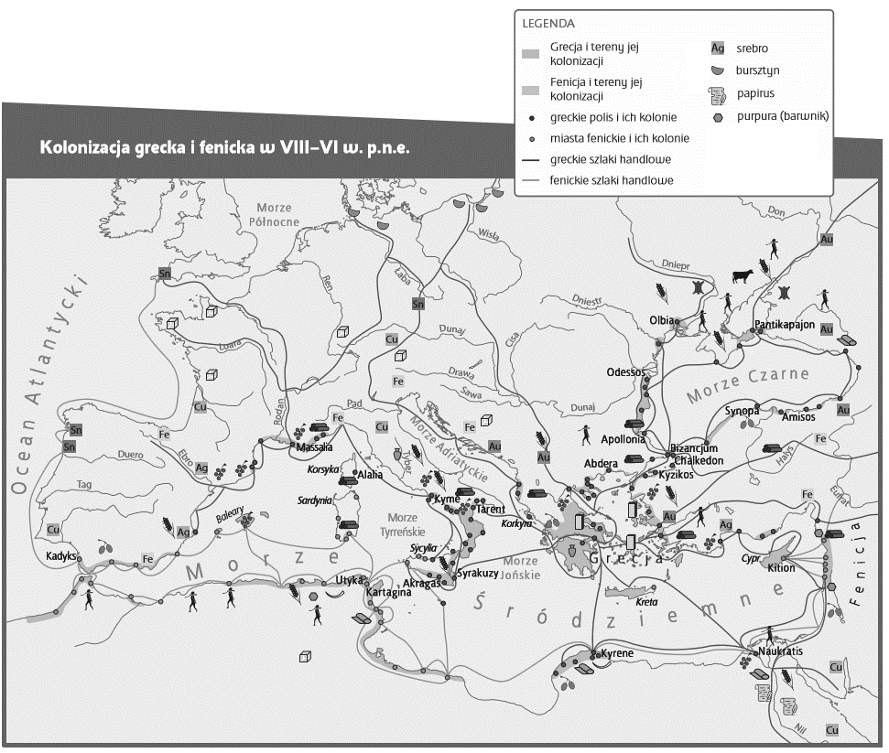
…………………………………………………………………………
…………………………………………………………………………

4. Odpowiedz na podstawie ilustracji.
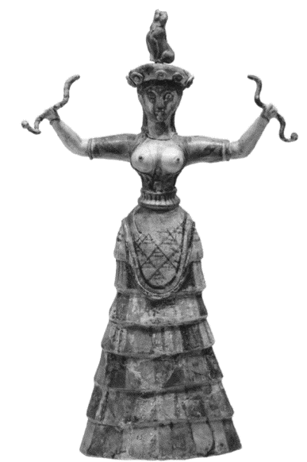
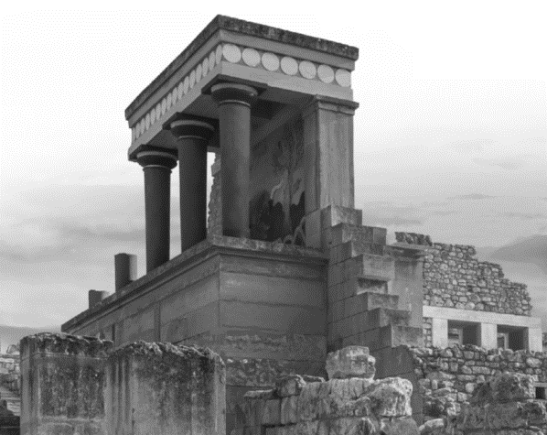
Agencja BE&W
Shutterstock

a) Co przedstawiają te zabytki?
…………………………………………………………………………………………………………………
b) Do której starożytnej cywilizacji należą powyższe dzieła?
…………………………………………………………………………………………………………………
c) Kiedy i w jakim miejscu rozwinęła się ta cywilizacja?
…………………………………………………………………………………………………………………

Imię i nazwisko ………………………………………………… Klasa …………… Grupa B
7. Grecja – kolebka cywilizacji europejskiej

1. Wyjaśnij, jaką rolę w rozwoju rolnictwa starożytnej Grecji odegrały czynniki geograficzne.
…………………………………………………………………………………………………………………
…………………………………………………………………………………………………………………

2. Uzupełnij tabelę.
 | Nazwa ustroju polis greckich | Opis ustroju
a) | tyrania
b) |  | Władzę sprawuje grupa najważniejszych obywateli.
c) | demokracja

3. Odpowiedz na podstawie mapy.
a) Z jakich regionów starożytni Grecy sprowadzali bursztyn? …………………………………………………
…………………………………………………………………………………………………………………
b) Z jakich regionów starożytni Grecy sprowadzali papirus? …………………………………………………
c) Podaj dwa skutki wielkiej greckiej kolonizacji.
………………………………………………………………
………………………………………………………………

4. Odpowiedz na podstawie ilustracji.
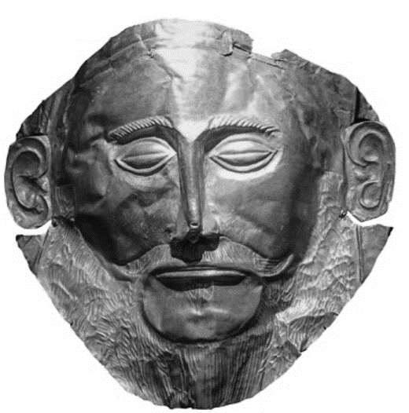
Shutterstock
Shutterstock
a) Co przedstawiają te zabytki?
…………………………………………………………………………………………………………………
b) Do której starożytnej cywilizacji należą powyższe dzieła?
…………………………………………………………………………………………………………………
c) Kiedy i w jakim miejscu rozwinęła się ta cywilizacja?
…………………………………………………………………………………………………………………

7. Grecja – kolebka cywilizacji europejskiej
MODEL ODPOWIEDZI

Nr | Grupa A | Grupa B | Punktacja
1. | np. Wpływ miały na to uwarunkowania geograficzne, nieliczne tereny pod uprawę, teren górzysty, brak surowców naturalnych. | np. Nieliczne tereny pod uprawę oraz górzysty teren nie sprzyjały dobremu i intensywnemu rozwojowi rolnictwa. | 1 pkt
2. | a) Władzę sprawuje grupa najważniejszych obywateli. | a) Niczym nieograniczoną władzę sprawuje jedna osoba. | 1 pkt
 | b) tyrania | b) oligarchia | 1 pkt
 | c) demokracja | c) Władza należy do wszystkich obywateli. | 1 pkt
3. | a) z Hiszpanii | a) dzisiejsza północna Polska i Niemcy / północne wybrzeże Morza Bałtyckiego | 1 pkt
 | b) z terenów Fenicji / wschodnie wybrzeże Morza Śródziemnego i Afryki Północnej | b) z Egiptu / znad Nilu | 1 pkt
 | c) np. walki o władzę w Grecji, głód ziemi, rozwój handlu, wzrost liczby mieszkańców w Grecji | c) np. poszerzenie granic greckiego świata, zacieśnienie kontaktów z innymi cywilizacjami, przejęcie osiągnięć innych ludów, przejmowanie obyczajów, wierzeń i ustroju politycznego Greków przez miejscową ludność | 1 pkt
4. | a) pałac w Knossos  figurka bogini / bogini z wężami | a) Lwia Brama  maska władcy / maska Agamemnona | 1 pkt
 | b) do cywilizacji minojskiej (kreteńskiej) | b) do cywilizacji mykeńskiej | 1 pkt
 | c) Kreta  XXX–XV w. p.n.e.  Uwaga. Można uznać odp. Grecja. | c) kontynentalna część Grecji  XVI–XII w. p.n.e.  Uwaga. Można uznać odp. Grecja. | 1 pkt
RAZEM |  |  | 10 pkt

